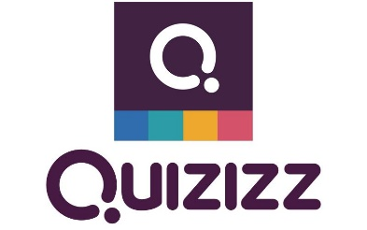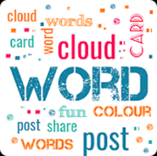 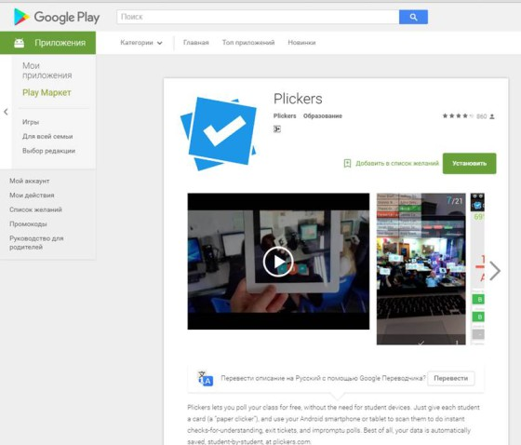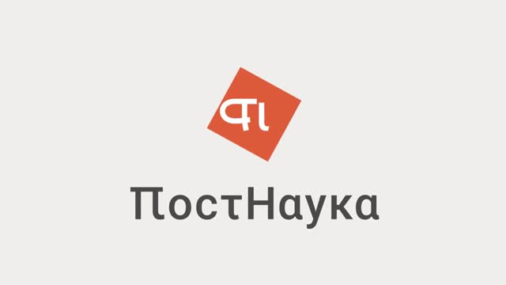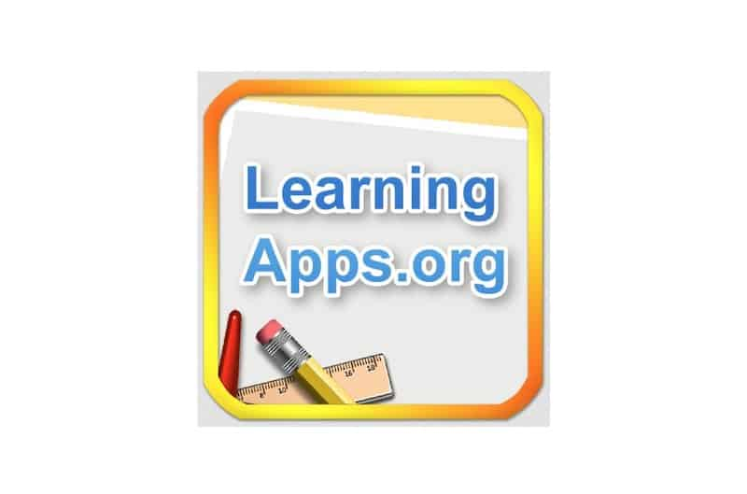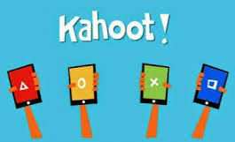

Quizizz - сервис для создания опросов и викторин. Так же можно найти викторины на многие темы использовать на занятиях уже готовый материал.

Crello –

позволяет создавать работы на основе готовых элементов под публикации для соцсетей, плакаты, постеры, флаеры, и другие форматы.

Word Claud – это ресурс, позволяющий создать визуальный образ ключевых слов текста в привлекательной форме. Вводите в специальное поле текст или URL (адрес сайта), и программа генерирует облако, отображая наиболее часто используемые слова крупным шрифтом.

 Plickers - замена обычным тестам. Плюсы – детям не нужны мобильники и доступ к интернету, а педагог может мгновенно видеть результаты тестов на экране.

ПостНаука – портал о всевозможных научных феноменах. Здесь найдутся материалы для сценариев мероприятий.

LearningApps – сервис с множеством полезных инструментов: найти место на карте, собрать пазл, заполнить текст с пропусками, выстроить цепочку.

Canva - ресурс для создания постеров, обложек, баннеров, инфографики с готовыми шаблонами, набором иллюстраций, визуальных элементов, шрифтов, фотографий.

Prezi – платформа для создания необычных презентаций.

ZipGrade – приложение, которое позволит проверять тесты за одну секунду. Для этого нужно просканировать листы ответов со своего смартфона.

Kahoot – платформа для проведения викторин и тестов в игровой форме. Для игры нужны будут сотовые телефоны, интерактивная доска и доступ к интернету.